Dear Parent/Guardian of:

Thank you for the time and effort you have put into completing the eligibility application process with Seedlings Center for Early Learning; a partnership between ESD 105 and EPIC. Per Head Start regulations, eligibility is determined by income guidelines and placement is prioritized by need.
Congratulations! This letter is to inform you that your child has been selected for enrollment for the 2023 program year. Based on the Pick-up and Drop-off address you provided at the time of enrollment, your child has been placed at the:
☐ Bridgeport ☐ Castlevale ☐ East Wenatchee
Placement is determined by this address, so if your address or babysitter address has changed, you must notify the center immediately as this may affect center/session placement.
A Seedlings staff member will contact you soon with information regarding your child’s teacher and start date.
While you successfully completed the enrollment application process, there may be information that has changed, expired or needs to be updated. It is very important that you update this information at the earliest opportunity. Failure to provide this information may delay your child’s ability to start.
If it was identified that your child is in need of a Health Care Plan or you have requested a food or milk substitution, you MUST follow through with providing the documentation from your child’s medical provider. Per regulations, your child may not attend school until the required paperwork is submitted.
If it was identified that your child is not up-to-date on vaccines, you MUST follow through with making an appointment with your child’s medical provider to get them up-to-date. Per regulations, your child may not attend school until the required paperwork is submitted.

Sincerely,

Seedlings Center for Early Learning Staff

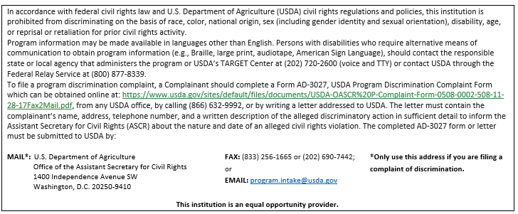

Estimado padre / tutor de:

Gracias por el tiempo y el esfuerzo que ha dedicado a completar el proceso de solicitud de elegibilidad con Seedlings Center for Early Learning; una asociación entre ESD 105 y EPIC. Según las regulaciones de Head Start, la elegibilidad está determinada por las pautas de ingresos y la ubicación se prioriza según la necesidad.

¡Felicidades! Esta carta es para informarle que su hijo ha sido seleccionado para inscribirse en el año del programa 2023. Según la dirección de recogida y entrega que proporcionó en el momento de la inscripción, su hijo ha sido colocado en el centro:

☐ Bridgeport ☐ Castlevale ☐ East Wenatchee
La ubicación está determinada por esta dirección, por lo que, si su dirección o la dirección de la niñera ha cambiado, debe notificar al centro de inmediato, ya que esto puede afectar la ubicación del centro / sesión.
Un miembro del personal de Seedlings se comunicará con usted pronto con información sobre el maestro de su hijo y la fecha de inicio.
Aunque completó con éxito el proceso de solicitud de inscripción, es posible que haya información que haya cambiado, vencido o deba actualizarse. Es muy importante que actualice esta información lo antes posible. No proporcionar esta información puede retrasar la capacidad de su hijo para comenzar.
Si se identificó que su hijo necesita un plan de atención médica o si ha solicitado una sustitución de alimentos o leche, DEBE cumplir con proporcionar la documentación del proveedor médico de su hijo. Según las regulaciones, su hijo no puede asistir a la escuela hasta que se presente la documentación requerida.
Si se identificó que su hijo no está al día con las vacunas, DEBE hacer una cita con el proveedor médico de su hijo para que esté al día. Según las regulaciones, su hijo no puede asistir a la escuela hasta que se presente la documentación requerida.

Sinceramente,

Personal de Seedlings Center for Early Learning
